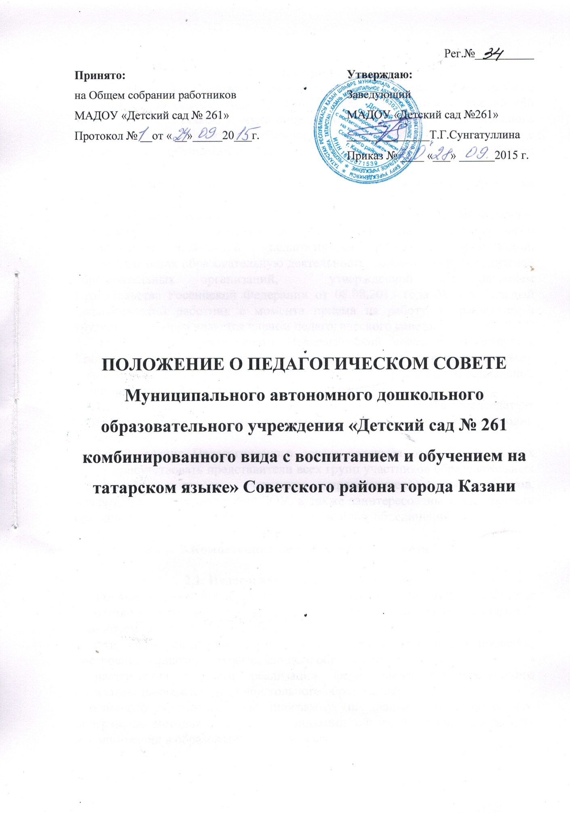

1. Общие положения
1.1. Настоящее положение регламентирует деятельность Наблюдательного совета Муниципального автономного дошкольного образовательного учреждения «Детский сад №261 комбинированного вида с воспитанием и обучением на татарском языке» Советского района города Казани (далее – Учреждение)
1.2. Наблюдательный совет является одним из органов автономного учреждения.
1.3. В своей деятельности наблюдательный совет руководствуется федеральным законом «Об автономных учреждениях», Уставом Учреждения, настоящим Положением и иными локальными актами Учреждения в части, относящейся к деятельности Наблюдательного совета.
2. Основные задачи Наблюдательного совета
2.1. Наблюдательный совет содействует осуществлению управленческих начал, развитию инициативы трудового коллектива.
2.2. Наблюдательный совет реализует право на самостоятельность Учреждения в решении вопросов, способствующих оптимальной организации образовательного процесса и финансово-хозяйственной деятельности.
2.3. Наблюдательный совет содействует расширению коллегиальных, демократических форм управления и воплощения в жизнь государственно-общественных принципов.
3. Состав Наблюдательного совета
3.1 Наблюдательный совет Учреждения создается в составе пяти членов.
3.2. В состав Наблюдательного совета Учреждения входят:
-представитель Учредителя;
-представитель общественности, в том числе имеющие заслуги и достижения в сфере деятельности Учреждения;
-представитель работников Учреждения;
3.3 Срок полномочий Наблюдательного совета Учреждения составляет 3 года.
3.4. Одно и то же лицо может быть членом Наблюдательного совета Учреждения неограниченное число раз.
3.5 Учреждение не вправе выплачивать членам Наблюдательного совета Учреждения вознаграждение за выполнение ими своих обязанностей.
3.6 Члены Наблюдательного совета Учреждения могут пользоваться услугами Учреждения только на равных условиях с другими гражданами.
3.7. Решение о назначении членов Наблюдательного совета Учреждения или досрочном прекращении их полномочий принимается Учредителем.
3.8. Решение о назначении представителей работников Учреждения членом Наблюдательного совета Учреждения или досрочном прекращении его полномочий принимается Учредителем на основании решения общего собрания работников Учреждения.
3.9 Решение о назначении представителя работников Учреждения членом Наблюдательного совета Учреждения принимается Учредителем в течение 10 рабочих дней с даты представления ему такого решения общего собрания работников Учреждения.
3.10 Полномочия члена Наблюдательного совета Учреждения могут быть прекращены досрочно:
-по просьбе члена Наблюдательного совета Учреждения;
-в случае невозможности исполнения членом Наблюдательного совета Учреждения своих обязанностей по состоянию здоровья или по причине его отсутствия в месте нахождения Учреждения в течение четырех месяцев;
-в случае привлечения члена Наблюдательного совета Учреждения к уголовной ответственности.
3.11 Полномочия члена Наблюдательного совета Учреждения, являющегося представителем органа местного самоуправления и состоящего с этим органом в трудовых отношениях, могут быть также прекращены досрочно в случае прекращения трудовых отношений.
3.12 Вакантные места, образовавшиеся в Наблюдательном совете Учреждения в связи со смертью или с досрочным прекращением полномочий его членов, замещаются на оставшийся срок полномочий Наблюдательного совета Учреждения.
4. Председатель Наблюдательного совета
4.1 Председатель Наблюдательного совета Учреждения избирается на срок полномочий Наблюдательного совета Учреждения членами Наблюдательного совета Учреждения из их числа простым большинством голосов от общего числа голосов членов Наблюдательного совета Учреждения.
4.2 Представитель работников Учреждения не может быть избран председателем Наблюдательного совета Учреждения.
4.3 Наблюдательный совет Учреждения в любое время вправе переизбрать своего Председателя.
4.4 Председатель Наблюдательного совета Учреждения организует работу Наблюдательного совета Учреждения, созывает его заседания, председательствует на них и организует ведение протокола.
4.5 В отсутствие председателя Наблюдательного совета Учреждения его функции осуществляет старший по возрасту член Наблюдательного совета Учреждения, за исключением представителя работников Учреждения.
5. Компетенция Наблюдательного совета
5.1 К компетенции Наблюдательного совета Учреждения относится рассмотрение:
1) предложений Учредителя или заведующего Учреждения о внесении изменений в устав Учреждения;
2) предложений Учредителя или Заведующего Учреждения о создании и ликвидации филиалов Учреждения, об открытии и о закрытии его представительств;
3) предложений Учредителя или Заведующего Учреждения о реорганизации Учреждения или о его ликвидации;
4) предложений Учредителя или Заведующего Учреждения об изъятии имущества, закрепленного за Учреждением на праве оперативного управления;
5) предложений заведующего Учреждения об участии Учреждения в других юридических лицах, в том числе о внесении денежных средств и иного имущества в уставный (складочный) капитал других юридических лиц или передаче такого имущества иным образом другим юридическим лицам, в качестве учредителя или участника;
6) проекта плана финансово-хозяйственной деятельности Учреждения;
7) по представлению Заведующего Учреждения проектов отчетов о деятельности Учреждения и об использовании его имущества, об исполнении плана его финансово-хозяйственной деятельности, годовой бухгалтерской отчетности Учреждения;
8) предложений Заведующего Учреждения о совершении сделок по распоряжению имуществом, которым Учреждение не вправе распоряжаться самостоятельно;
9) предложений Заведующего Учреждения о совершении крупных сделок;
10) предложений Учреждения о совершении сделок, в совершении которых имеется заинтересованность;
11) предложений Заведующего Учреждения о выборе кредитных организаций, в которых Учреждение может открыть банковские счета;
12) вопросов проведения аудита годовой бухгалтерской отчетности Учреждения и утверждение аудиторской организации.
5.2 По вопросу, указанному в подпункте 6 пункта 5.1 настоящего Положения, Наблюдательный совет Учреждения дает заключение, копия которого направляется Учредителю.
5.3 По вопросу, указанному в подпункте 11 пункта 5.1 настоящего Положения, Наблюдательный совет Учреждения дает заключение. Заведующий Учреждения принимает по этим вопросам решения после рассмотрения заключений Наблюдательного совета Учреждения.
5.4 Документы, представляемые в соответствии с подпунктом 7 пункта 5.1. настоящего Положения, утверждаются Наблюдательным советом Учреждения. Копии указанных документов направляются Учредителю.
5.5 По вопросам, указанным в подпунктах 9, 10 и 12 пункта 5.1. настоящего Положения, Наблюдательный совет Учреждения принимает решения, обязательные для заведующего Учреждения.
5.6 Рекомендации и заключения по вопросам, указанным в подпунктах 1 - 8 и 11 пункта 5.1 настоящего Положения, даются большинством голосов от общего числа голосов членов Наблюдательного совета Учреждения.
5.7 Решения по вопросам, указанным в подпунктах 9 и 12 пункта 5.1 настоящего Положения, принимаются Наблюдательным советом Учреждения большинством в две трети голосов от общего установленном федеральным законом «Об автономных учреждениях».
5.9 Вопросы, относящиеся к компетенции Наблюдательного совета Учреждения в соответствии с пунктом 5.1 настоящего Положения не могут быть переданы на рассмотрение других органов Учреждения.
5.10 По требованию Наблюдательного совета Учреждения или любого из его членов другие органы Учреждения обязаны предоставить информацию по вопросам, относящимся к компетенции Наблюдательного совета Учреждения числа голосов членов Наблюдательного совета Учреждения.
5.8 Решение по вопросу, указанному в подпункте 10 пункта 5.1 настоящего Положения, принимается Наблюдательным советом Учреждения в порядке.
6. Заседания Наблюдательного совета
6.1 Заседания Наблюдательного совета Учреждения проводятся: очередные - не реже одного раза в квартал, внеочередные - по мере необходимости.
6.2 Заседание Наблюдательного совета Учреждения созывается его председателем по собственной инициативе, по требованию Учредителя Учреждения, члена Наблюдательного совета Учреждения или Заведующего Учреждения.
6.3 Лицо, созывающее Наблюдательный совет Учреждения, обязано не позднее, чем за 10 дней до его проведения в письменном виде уведомить об этом каждого члена Наблюдательного совета Учреждения.
6.4 В уведомлении должны быть указаны: дата, время и место проведения заседания Наблюдательного совета Учреждения, форма проведения Наблюдательного совета (заседание или заочное голосование), а также предлагаемая повестка дня.
6.5 Любой член Наблюдательного совета Учреждения вправе вносить предложения о включении в повестку дня Наблюдательного совета Учреждения дополнительных вопросов не позднее, чем за 5 дней до его проведения.
6.6 Лицо, созывающее Наблюдательный совет Учреждения, не вправе вносить изменения в формулировки дополнительных вопросов, предложенных членами Наблюдательного совета Учреждения для включения в повестку дня Наблюдательного совета Учреждения.
6.7 В случае, если по предложению членов Наблюдательного совета Учреждения в первоначальную повестку дня Наблюдательного совета Учреждения вносятся изменения, лицо, созывающее Наблюдательный совет Учреждения, обязано не позднее чем за 3 дня до его проведения уведомить всех участников Наблюдательного совета Учреждения о внесенных в повестку дня изменениях.
6.8 Лицо, созывающее Наблюдательный совет Учреждения, обязано направить членам Наблюдательного совета Учреждения информацию и материалы, касающиеся вопросов в повестке дня, вместе с уведомлением о проведении Наблюдательного совета Учреждения, а в случае изменения повестки дня соответствующие информация и материалы направляются вместе с уведомлением о таком изменении.
6.9 Решения Наблюдательного совета Учреждения принимаются путем открытого голосования.
6.10 Решение Наблюдательного совета Учреждения может быть принято без проведения заседания Наблюдательного совета Учреждения путем проведения заочного голосования (опросным путем). Такое голосование может быть проведено путем обмена документами посредством почтовой, телеграфной, телетайпной, телефонной, электронной или иной связи, обеспечивающей аутентичность передаваемых и принимаемых сообщений и их документальное подтверждение.
6.11 В заседании Наблюдательного совета Учреждения вправе участвовать Заведующий Учреждения. Иные приглашенные председателем Наблюдательного совета Учреждения лица могут участвовать в заседании Наблюдательного совета Учреждения, если против их присутствия не возражает более чем одна треть от общего числа членов Наблюдательного совета Учреждения.
6.12 Заседание Наблюдательного совета Учреждения является правомочным, если все члены Наблюдательного совета Учреждения извещены о времени и месте его проведения и на заседании присутствует более половины членов Наблюдательного совета Учреждения. Передача членом Наблюдательного совета Учреждения своего голоса другому лицу не допускается.
6.13 Каждый член Наблюдательного совета Учреждения имеет при голосовании один голос. В случае равенства голосов решающим является голос председателя Наблюдательного совета Учреждения.
6.14 Первое заседание Наблюдательного совета Учреждения после его создания, а также первое заседание нового состава Наблюдательного совета Учреждения созывается по требованию Учредителя. До избрания председателя Наблюдательного совета Учреждения на таком заседании председательствует старший по возрасту член Наблюдательного совета Учреждения, за исключением представителя работников Учреждения.
7. Ответственность Наблюдательного совета
7.1 Наблюдательный совет несет ответственность:
-за выполнение, выполнение не в полном объеме или невыполнение закрепленных за ним задач и функций;
-соответствие принимаемых решений законодательству РФ, нормативно-правовым актам.
8. Делопроизводство Наблюдательного совета
8.1 .Заседания Наблюдательного совета оформляются протоколом
8.2. В книге протоколов фиксируются:
-дата проведения;
-количественное присутствие (отсутствие) членов совета;
-приглашенные (ФИО, должность);
-повестка дня;
-ход обсуждения вопросов;
-предложения, рекомендации и замечания членов совета;
-решение.
8.3 Протоколы подписываются председателем и секретарем Наблюдательного совета.
8.4 Нумерация протоколов ведется от начала года.
8.5 Книга протоколов Наблюдательного совета нумеруется постранично,
прошнуровывается, скрепляется подписью Заведующего и печатью Учреждения.
8.6 Книга протоколов Наблюдательного совета хранится в делах Учреждения.

